**Детское экспериментирование**

То, что я услышал, я забыл.  
 То, что я увидел, я помню.  
 То, что я сделал, я знаю!  
  
  
Ребенок – прирожденный исследователь.  
Важно вовлекать ребенка в исследовательскую работу – проведение простейших опытов и экспериментов под руководством взрослого. Опыты чем-то напоминают ребятам фокусы, они не обычны, а главное – дети проделывают их сами.  
Иногда случается так, что взрослый просто показывает тот или иной опыт, а дети следят. Конечно так проще, но ребенку необходимо проделать все самому.  
Это очень важный воспитательный момент.  
Исследовательская работа помогает ребенку логически мыслить, обобщать, делать выводы.  
В настоящее время мы являемся свидетелями того, как метод экспериментирования прочно занимает свое место в дошкольном образовании. Главное достоинство этого метода заключается в том, что он дает детям реальные представления о различных сторонах изучаемого объекта, о его взаимоотношениях с окружающей средой и другими объектами.  
В процессе эксперимента идет обогащение памяти ребенка, активизируются его мыслительные процессы, необходимость давать отчет об увиденном, формулировать обнаруженные закономерности, стимулировать развитие речи.  
**Детское экспериментирование не требует больших материальных затрат. Здесь можно использовать любые подручные или бросовые материалы.**  
Ведь в умелых руках даже обычная пластиковая бутылка может превратиться в фильтр, в который можно наливать воду или насыпать песок, а обычный пакет для мусора может стать ловушкой для воздуха, ну а если его разрезать на ленточки и прикрепить с помощью скотча к палочке, то можно будет увидеть направление ветра на прогулке или сделать ветер самим.  
Эксперименты составляют основу всякого знания, без них любые понятия превращаются в сухие абстракции. В дошкольном воспитании экспериментирование является тем методом обучения, который позволяет ребенку моделировать в своем сознании картину мира, основанную на собственных наблюдениях, опытах, установлении взаимозависимостей, закономерностей.  
  
**«Опыты»**  
**«Радуга в молоке»**  
**Оборудование:** тарелки, молоко, ватные палочки, пищевые красители, жидкое мыло.

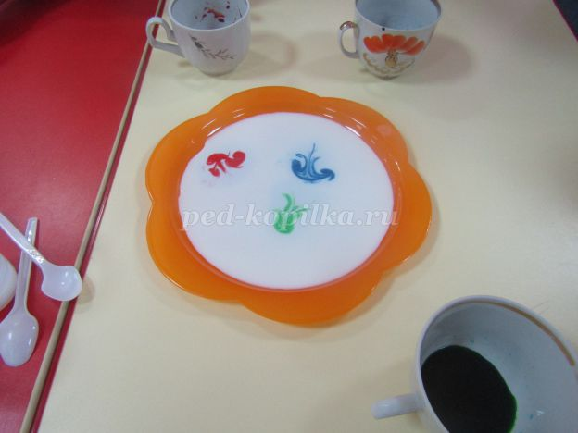 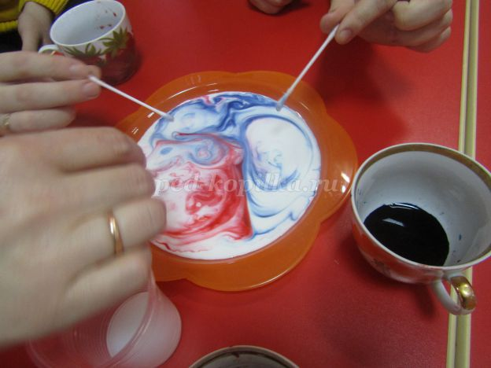

**«Пена для слона»**  
**Оборудование:** глубокий контейнер, теплая вода, дрожжи, перекись водорода, жидкое мыло, ложки, пластиковые стаканчики.

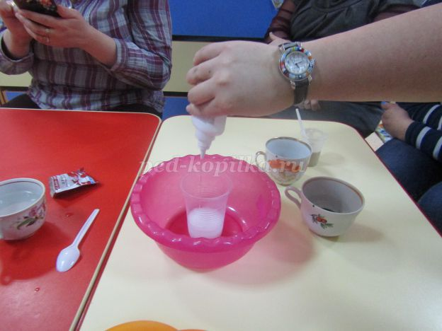 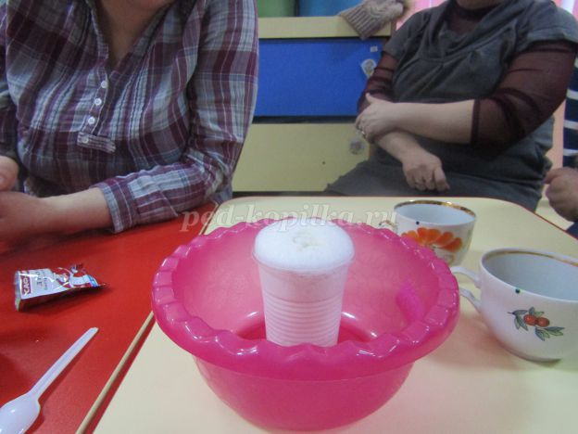

**«Искусственный снег»**   
**Оборудование:** глубокая тарелка, пена для бритья, сода, пищевой краситель, лимонная кислота, влажные салфетки.  
Можно сделать своими руками искусственный снег. После того, как ребенок наиграется со снегом, можно добавить в него пищевой краситель и полить лимонной кислотой - появляется пена.

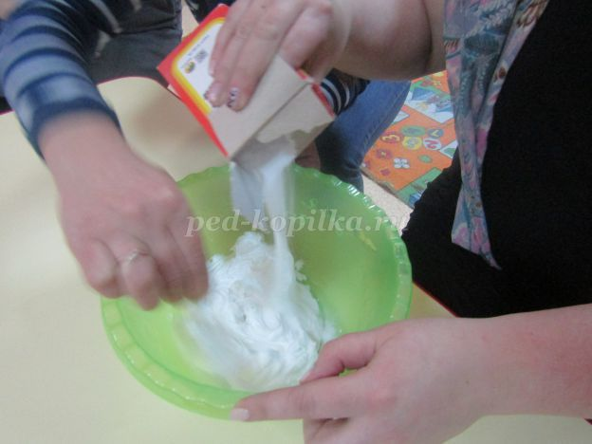 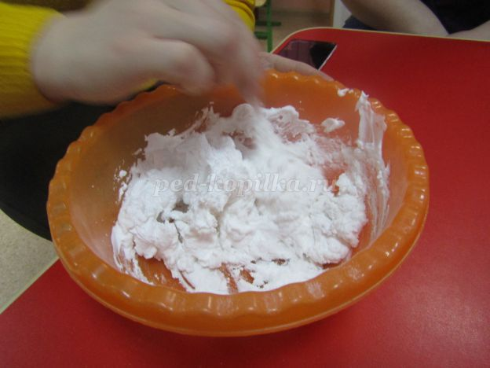

**Однажды на кухне…**

Возьмите банку, налейте воды до половины, растворите в ней 2 столовые ложки соли. Возьмите сырое яйцо и погрузите его в получившийся соляной раствор. Яйцо всплывает! Это происходит потому, что соленая вода тяжелее обычной и тяжелее, чем собственно яйцо. А теперь попробуйте взять стакан сырой воды и постепенно подливайте ее в банку с соляным раствором и яйцом. Яйцо начнет медленно погружаться, пока не ляжет на дно, как затонувший корабль. Подливая простую воду, вы уменьшаете ее вес, яйцо становится тяжелее воды и поэтому тонет.

**Радуга в бутылке**

Например, в неописуемом восторге дети будут от самой настоящей семицветной радуги, которую они смогут вызвать сами при помощи обычного зеркала, емкости с водой и листа белой бумаги.

[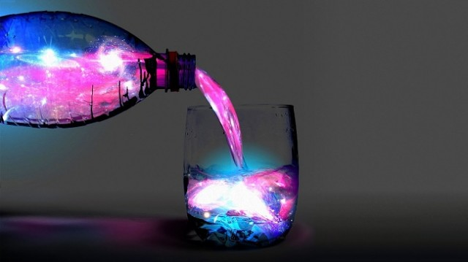](http://detki.guru/wp-content/uploads/2016/08/lichnaja-raduga.jpg)

Для начала на дно небольшого таза или ванны кладется зеркало. Затем, он наполняется водой; а на зеркало направляется свет фонаря. После того, как свет отразится и пройдет через воду, он разложится на составляющие его цвета, став той самой радугой, которую можно будет увидеть на листе белой бумаги.

**«Соль на проволоке»**

Чтобы приступить к эксперименту, нужно приготовить перенасыщенный раствор соли. Рассчитать нужную концентрацию вещества довольно просто: при необходимом количестве соли в воде она перестает растворяться при добавлении очередной порции. Очень хорошо использовать для этой цели теплую дистиллированную воду.

[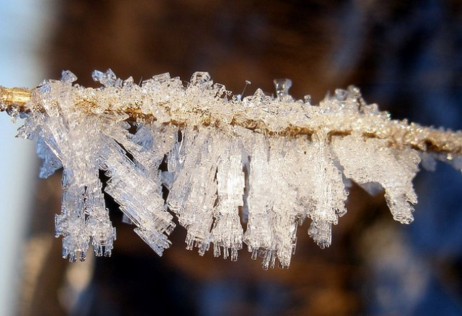](http://detki.guru/wp-content/uploads/2016/08/sol-na-provoloke.jpg)

Когда все будет готово, в раствор опускается небольшой кусочек медной проволоки с петлей на конце. Сама емкость убирается в теплое место и оставляется там на определенное время. По мере того, как раствор начнет остывать, растворимость соли понизится, и она начнет оседать на проволоке в виде красивых кристаллов. Заметить первые результаты можно будет уже через несколько дней. Кстати, использовать в эксперименте можно не только обычную, прямую проволоку: скручивая из нее причудливые фигурки, можно выращивать кристаллы самого разного размера и формы. Кстати, этот эксперимент подарит ребенку отличную идею новогодних игрушек в виде самых настоящих ледяных снежинок – достаточно просто найти гибкую проволоку и сформировать из нее красивую симметричную снежнику.

**«Надуть шарик»**

Оказывается, даже надуть обычный шар можно весьма оригинальным способом. Для этого нужно растворить в бутылке воды одну ложку пищевой соды. И в другой чашке смешиваются сок одного лимона и три столовых ложки уксуса. После, содержимое чашки вводится в бутылку (для удобства можно использовать небольшую воронку). Шарик нужно надеть на горлышко бутылки максимально быстро, пока химическая реакция не окончится. За это время углекислый газ сможет быстро надуть шарик под давлением. Для того чтобы шарик не соскочил с горлышка бутылки, его можно будет закрепить при помощи скотча.

[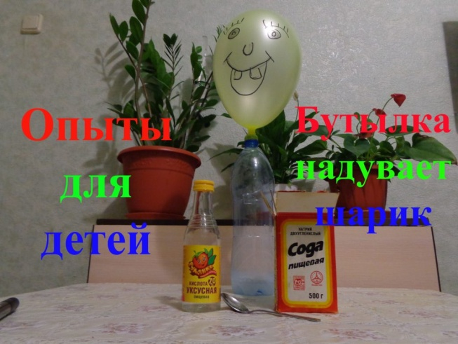](http://detki.guru/wp-content/uploads/2016/08/nadut-sharik.jpg)

### Как окрашиваются цветы

Чтобы наглядно объяснить ребенку, как растения получают влагу из земли, вам понадобится: пара стаканов и пищевых красителей, а также белоснежные листья капусты.

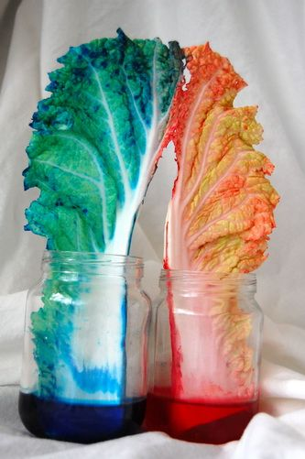

Наливаем в стаканы воду, добавляем красители. Затем аккуратно ставим в окрашенную жидкость белые листья капусты. Постепенно они полностью окрашиваются в тот цвет, который вы добавляли в воду. Точно таким же образом деревья, растения и цветы получают влагу из почвы – по тоненьким капиллярам она поднимается вверх.

### Как образуются облака

На небе столько всего интересного – и солнце, и облака. А вот откуда они берутся? Этот [эксперимент](http://razvitiedetei.info/razvitie-shkolnika/opyty-s-vodoj-dlya-shkolnikov-2-3-klassa.html) рассчитан на детей, которым интересно будет смотреть на облака и дождь в собственном доме.

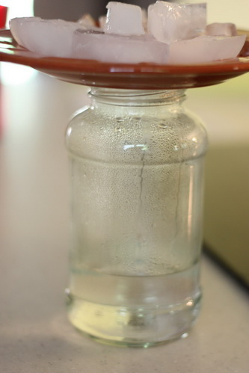

Возьмите трехлитровую банку и налейте немного горячей воды. Сверху вместо крышки ставим тарелку и кладем лед – пар, поднимаясь от горячей воды, столкнется с низкой температурой льда и превратится в облако. Чем больше пара будет скапливаться у поверхности, тем быстрее появятся крупные капли – пойдет дождь.

**Поплавок из апельсина**

Возьмите обычный апельсин и окуните его в воду. Замерьте уровень, на котором он будет держаться на воде. Вынув фрукт, очистите его от кожуры и положите обратно на поверхность воды. Апельсин обязательно утонет. Вызвано это тем, что в кожуре есть маленькие отверстия с воздухом, которые держат апельсин на плаву. Без них, фрукт камнем идет ко дну.

**Нет запаха**

Кукурузными палочками не только можно перекусить, но и использовать их в эксперименте. Возьмите банку, на дно которой капните немного духов. После чего положите кукурузные палочки сверху и закройте крышку. Через 10 минут откройте банку и покажите детям, что запах исчез. Это связано с тем, что палочки имеют пористую структуру, которая словно губка, впитала запах. После эксперимента выбросите их и объясните детям, почему их нельзя есть в таком виде.

**Опыт с фольгой**

Возьмите небольшой лист фольги и разрежьте его на несколько полос. Далее возьмите расческу и причешитесь. Прислонив расческу к фольге, вы сможете ее зацепить. Объясните детям, что в воздухе летают частицы, которые без друга жить не могут, словно плюс и минус.

Станьте для ребенка волшебником.

Экспериментируйте вместе с детьми!!!

«Самое лучшее открытие - то, которое ребенок делает сам».

Ральф У. Эмерсон